2016年三季度医院感染简报
一、感染病例监测（控感科）
2016年7-9月全院住院 6784 人，发生医院感染 69 人， 73例次，医院感染例次发病率1.1%，未发现医院感染漏报。感染病例中上呼吸道感染10例，占13.7%;下呼吸道感染32例，占43.8%;胃肠道感染2例，占2.7%;泌尿道感染18例，占24.7%;中枢神经系统感染1例,占1.4%;腹(盆)腔感染2例,占2.7%;呼吸机相关肺炎1例,占1.4%;导尿管相关尿路感染4例,占5.5%；导管相关血流感染1例,占1.4%,皮肤软组织感染1例，占1.4%，其他感染1例，占1.4%。易感因素排前八位的是高龄、营养不良、糖尿病、泌尿道插管、肿瘤、手术、其他及静脉插管。
图1：各科平均医院感染发病率图
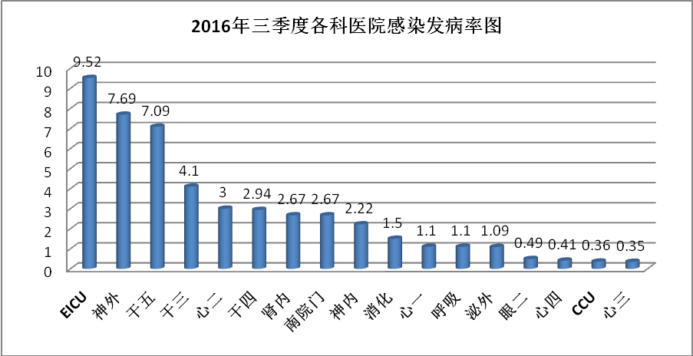
图2：医院感染部位及构成比图
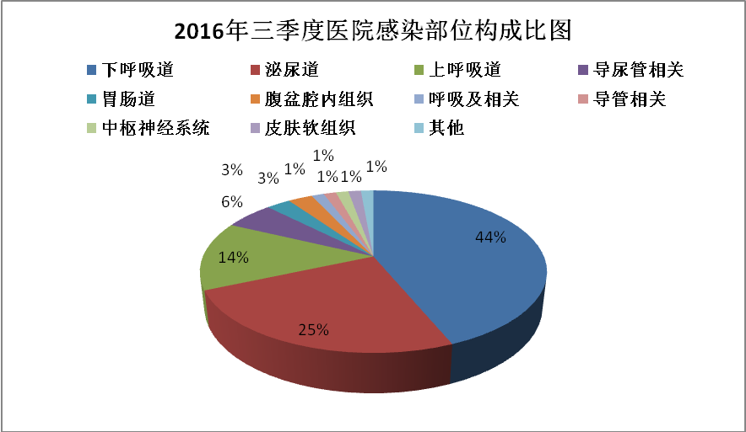

图3：易感因素排列图
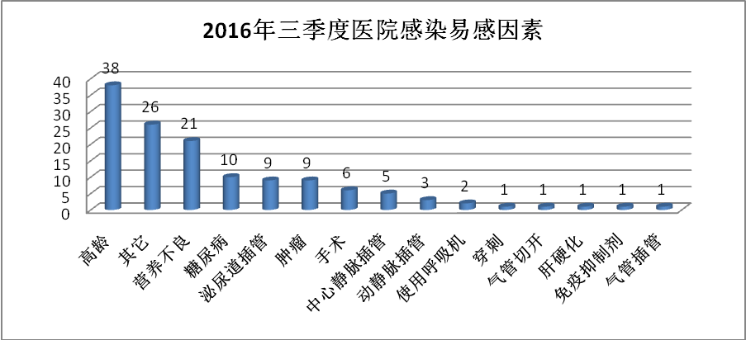
二、抗菌药物临床使用及病原学送检监测
2016年7-9月抽查归档病历1107份，使用抗菌药物398例，使用率36%。其中预防用药125例，占31%；治疗用药273例，占69%；一联用药304例，占76%；二联用药88例，占22%；三联用药6例，占2%（其中急诊病房4例，消化科、肾内科各1例）。治疗用药病原学送检率68%；使用限制级抗菌素203例，使用前病原学送检率43%；使用特殊类抗菌药物15例，使用前病原学送检率87%。其中限制类抗菌药物使用前送检率未达到标准要求。
图4:各科使用限制类抗菌药物平均前送检率图
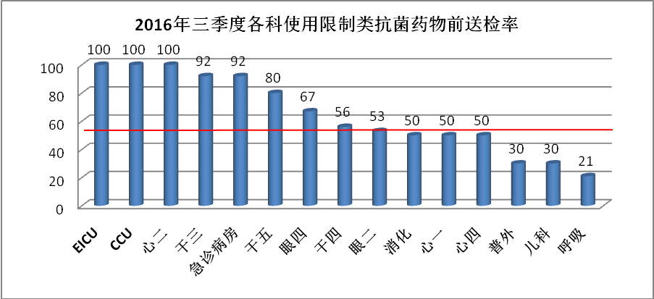
图5：各科使用特殊类抗菌药物平均前送检率图
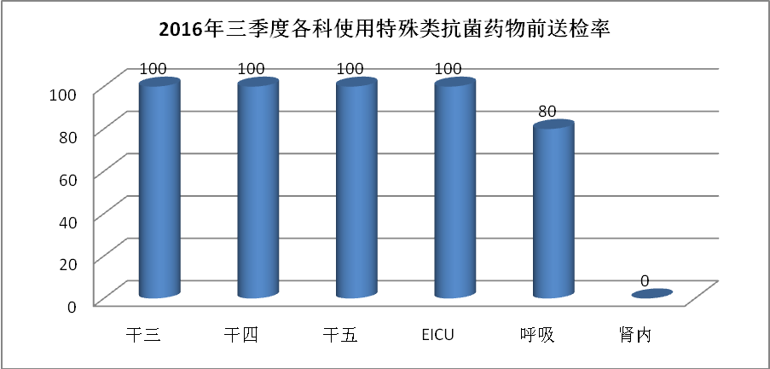
三、围手术期预防用药监测
2016年7-9月共抽查监测Ⅰ类手术病例267份，其中预防用药61例，预防用药率23%，符合卫生部低于30%的标准；术前0.5-1小时内给药0例；品规选用合理25例，合理率41%；疗程合理30例，合格率49%，部分指标不能达到要求。7-9月介入手术病例146份，预防用药8例，预防用药率5.5%，术前0.5-1小时内给药1例，占12.5%。其中冠脉造影、支架无预防用药现象。
四、各科室手消领用量和平均床日消耗量（文理医院本季度未领手消液）
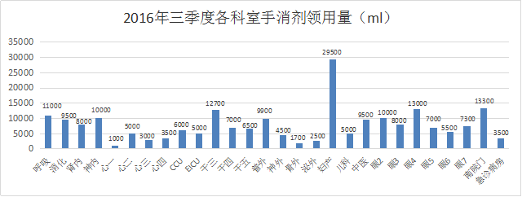
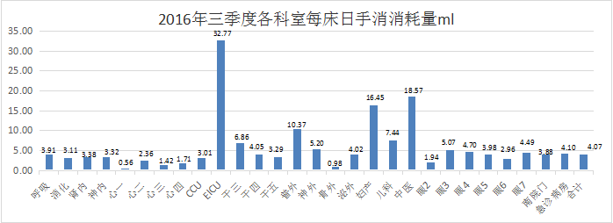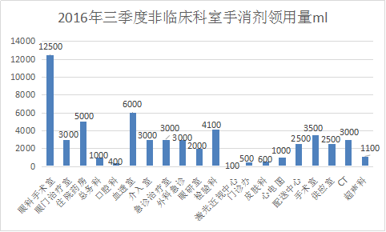
五、多重耐药菌过程监测：
2016年7-9月份，我院共收治患者6784 人，发生医院获得性感染共 73例，感染率 1.1%；7-9月送检标本共计1069次，细菌检出 410株，检出阳性率38.35 %；多重耐药菌接报86例次，计42人，多重耐药菌检出率21%。多重耐药菌院内感染6例，多重耐药菌感染发现率 0.09%。
(1)标本种类：
全院送检标本共计1069次，其中检出多重耐药菌株共计86份，送检标本中痰标本检出72株，血标本检出1株，尿标本检出13株。
(2)耐药细菌检出种类统计：（例次）
名称 | 数量（株） | 名称 | 数量（株）
铜绿假单胞菌 | 43 | 肺炎克雷伯菌 | 6
MRSA | 8 | 溶血葡萄球 | 7
大肠埃希菌 | 6 | 表皮葡萄球菌 | 4
其它 | 1 | 鲍曼不动杆菌 | 11

(3)在院期间科室检出耐药菌例次数
科室 | 多耐检出数 | 科室 | 多耐检出数
干5 | 16 | 干4 | 19
干3 | 14 | 急诊病房 | 1
心2 | 3 | 泌外 | 3
呼吸 | 23 | 南院门 | 1
EICU | 1 | 骨科 | 2
消化 | 2

（4）、住院期间耐药菌院内感染病例：
科室 | 患者姓名 | 感染日期 | 菌株 | 数量 | 感染部位 | 标本
干2 | 张继良 | 7-21 | 铜绿假单胞菌 | 1 | 下呼吸道感染 | 痰
干3 | 李俊伯 | 7-26 | 铜绿假单胞菌 | 1 | 下呼吸道感染 | 痰
干3 | 蒙建中 | 9-10 | 肺炎克雷伯菌 | 1 | 下呼吸道感染 | 痰
干4 | 黄权彪 | 8-12 | 肺炎克雷伯 | 1 | 尿管相关 | 尿
干5 | 霍明 | 8-29 | 铜绿假单胞菌 | 1 | 泌尿道感染 | 痰
呼吸 | 鲍红玉 | 7-14 | 大肠埃希菌 | 1 | 大肠埃希菌 | 尿
六、细菌耐药监测结果与分析（监测结果由检验科微生物实验室提供）
（一）三季度各科标本送检情况、细菌阳性检出率
1、各科标本送检情况
2016年7-9月份共送细菌培养标本1069 例，各个科室送检情况如下：
类型  科室 | 痰液 | 尿液 | 血液 | 粪便 | 其它 | 合计
EICU | 20 | 1 | 7 | 1 |  | 30
干三 | 83 | 7 | 3 | 1 | 1 | 95
干四 | 38 | 16 | 2 |  |  | 56
干五 | 36 | 27 |  | 2 |  | 65
呼吸 | 176 | 19 | 42 | 5 | 3 | 176
泌尿外 | 2 | 13 | 2 |  |  | 17
南院门 | 4 | 17 | 9 | 2 |  | 32
神内 | 19 | 20 | 7 |  | 1 | 47
神外 | 21 | 8 | 5 |  | 2 | 36
肾内 | 6 | 29 | 11 |  | 1 | 47
消化 | 20 | 56 | 14 | 38 | 2 | 132
CCU | 24 | 5 | 6 | 1 | 1 | 37
心二 | 49 | 21 | 1 |  |  | 71
心三 | 11 | 15 | 1 |  |  | 27
心四 | 14 | 2 | 4 |  |  | 20
心一 | 10 | 5 |  |  |  | 15
妇产科 |  | 6 | 11 | 14 |  | 31
骨外 | 2 | 4 | 4 | 4 |  | 14
急诊病房 | 20 | 5 | 18 |  |  | 43
妇产科门诊 |  |  |  |  | 2 | 2
泌尿外门诊 |  | 1 |  |  |  | 1
内科急诊 | 1 |  | 1 |  |  | 2
眼三 |  |  |  |  | 2 | 2
眼四 |  |  |  |  | 5 | 5
合计 | 556 | 277 | 148 | 68 | 20 | 1069
2、常见细菌阳性检出率
2016年7-9月份共送细菌培养标本1069例，培养出410株细菌，培养阳性率为38.35 %,全院检出菌排名前五位的为大肠埃希菌，铜绿假单胞菌，肺炎克雷伯菌，金黄色葡萄球菌，白色假丝酵母菌。
细菌名称 | 检出株数 | 检出阳性率% | 细菌名称 | 检出株数 | 检出阳性率%
大肠埃希菌 | 98 | 9.17% | 鲍曼不动杆菌 | 22 | 2.06%
铜绿假单胞菌 | 92 | 8.61% | 嗜麦芽寡养单胞菌 | 12 | 1.11%
肺炎克雷伯菌 | 57 | 5.33% | 阴沟肠杆菌 | 10 | 0.93%
金黄色葡萄球菌 | 25 | 2.34% | 屎场球菌 | 9 | 0.84%
白色假丝酵母菌 | 23 | 2.15% | 表皮葡萄球菌 | 9 | 0.84%
3、常见标本中常见细菌的分布
细菌 | 检出数 | 痰液 | 尿液 | 血液 | 其他
大肠埃希菌 | 98 | 20 | 71 | 4 | 3
铜绿假单胞菌 | 92 | 87 | 2 |  | 3
肺炎克雷伯菌 | 57 | 38 | 16 |  | 3
金黄色葡萄球菌 | 25 | 18 | 2 | 1 | 4
白色假丝酵母菌 | 23 | 9 | 13 |  | 1
鲍曼不动杆菌 | 22 | 22 |  |  | 0
嗜麦芽寡养单胞菌 | 12 | 10 |  |  | 2
阴沟肠杆菌 | 10 | 5 | 5 |  | 0
屎肠球菌 | 9 | 3 | 6 |  | 0
表皮葡萄球菌 | 9 | 5 | 2 | 2 | 0
其他菌 | 53 | 33 | 13 | 0 | 7
合计 | 410 | 250 | 130 | 7 | 23
（二）常见细菌对抗生素耐药性统计
1、大肠埃希氏菌的耐药率
抗生素 | 总数（株） | 敏感数（株） | 中介数（株） | 耐药数（株） | 敏感% | 中介% | 耐药%
阿米卡星 | 98 | 95 | 0 | 3 | 96.94 | 0 | 3.06
头孢他啶 | 98 | 74 | 5 | 19 | 75.51 | 5.10 | 19.39
哌拉西林/他唑巴坦 | 98 | 94 | 2 | 2 | 95.92 | 2.04 | 2.04
氨曲南 | 98 | 57 | 3 | 38 | 58.16 | 3.06 | 38.78
亚胺培南 | 98 | 95 | 2 | 1 | 96.94 | 2.04 | 1.02
左氧氟沙星 | 98 | 33 | 5 | 60 | 33.67 | 5.10 | 61.22
头孢吡肟 | 98 | 64 | 19 | 15 | 65.31 | 19.39 | 15.31
庆大霉素 | 98 | 52 | 1 | 45 | 53.06 | 1.02 | 45.92
环丙沙星 | 98 | 33 | 2 | 63 | 33.67 | 2.04 | 64.29
氨苄西林/舒巴坦 | 98 | 30 | 13 | 55 | 30.61 | 13.27 | 56.12
呋喃妥因 | 97 | 84 | 9 | 4 | 86.60 | 9.28 | 4.12
美洛培南 | 92 | 91 | 0 | 1 | 98.91 | 0 | 1.09
头孢替坦 | 82 | 78 | 0 | 4 | 95.12 | 0 | 4.88
妥布霉素 | 82 | 43 | 23 | 16 | 52.44 | 28.05 | 19.51
复方新诺明 | 82 | 31 | 0 | 51 | 37.80 | 0 | 62.20
氨苄西林 | 82 | 6 | 1 | 75 | 7.32 | 1.22 | 91.46
头孢呋辛钠 | 82 | 28 | 1 | 53 | 34.15 | 1.22 | 64.63
哌拉西林 | 82 | 16 | 21 | 45 | 19.51 | 25.61 | 54.88
头孢曲松 | 82 | 33 | 0 | 49 | 40.24 | 0 | 59.76
头孢唑啉 | 52 | 0 | 0 | 52 | 0 | 0 | 100.00
2016年前三季度大肠埃希菌耐药趋势变化图
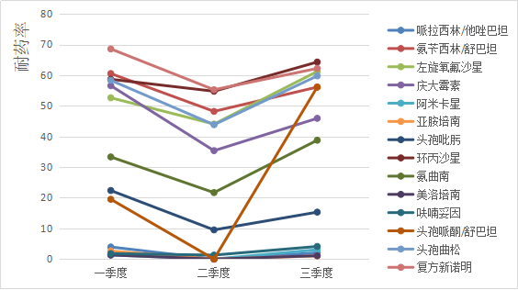

2、铜绿假单胞菌的耐药率
抗生素 | 总数（株） | 敏感数（株） | 中介数（株） | 耐药数（株） | 敏感% | 中介% | 耐药%
头孢吡肟 | 87 | 39 | 11 | 37 | 44.82 | 12.64 | 42.53
哌拉西林 | 87 | 25 | 21 | 41 | 28.73 | 28.73 | 24.14
阿米卡星 | 87 | 69 | 3 | 15 | 79.31 | 3.45 | 14.24
环丙沙星 | 87 | 26 | 26 | 35 | 29.88 | 29.88 | 40.23
亚胺培南 | 87 | 19 | 11 | 57 | 21.84 | 12.64 | 65.52
美洛培南 | 87 | 30 | 3 | 54 | 34.48 | 3.45 | 62.07
哌拉西林/他唑巴坦 | 87 | 29 | 23 | 35 | 33.33 | 26.44 | 40.23
庆大霉素 | 86 | 39 | 16 | 31 | 45.35 | 18.60 | 36.05
左旋氧氟沙星 | 86 | 24 | 11 | 51 | 27.91 | 12.79 | 59.30
头孢他啶 | 84 | 32 | 13 | 39 | 38.09 | 15.48 | 46.43
妥布霉素 | 81 | 51 | 1 | 29 | 62.96 | 1.23 | 35.80
氨苄西林/舒巴坦 | 29 | 0 | 0 | 33 | 0 | 0 | 100.00
呋喃妥因 | 25 | 0 | 0 | 29 | 0 | 0 | 100.00
头孢替坦 | 24 | 0 | 0 | 28 | 0 | 0 | 100.00
复方新诺明 | 24 | 0 | 0 | 28 | 0 | 0 | 100.00
头孢呋辛酯 | 24 | 0 | 0 | 28 | 0 | 0 | 100.00
氨苄西林 | 24 | 0 | 0 | 28 | 0 | 0 | 100.00
头孢唑啉 | 24 | 0 | 0 | 28 | 0 | 0 | 100.00

2016年前三季度铜绿假单胞菌耐药趋势变化图
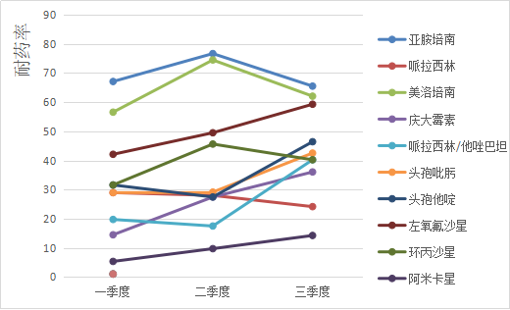

3、肺炎克雷伯菌的耐药率
抗生素 | 总数（株） | 敏感数（株） | 中介数（株） | 耐药数（株） | 敏感% | 中介% | 耐药%
头孢他啶 | 55 | 36 | 1 | 18 | 65.45 | 1.82 | 32.73
环丙沙星 | 55 | 35 | 1 | 19 | 63.64 | 1.82 | 34.54
氨曲南 | 55 | 39 | 2 | 14 | 70.91 | 3.64 | 25.45
头孢吡肟 | 55 | 44 | 2 | 9 | 80.00 | 3.64 | 16.36
左旋氧氟沙星 | 55 | 35 | 1 | 19 | 63.64 | 1.82 | 34.54
美洛培南 | 55 | 53 | 1 | 1 | 96.36 | 1.82 | 1.82
亚胺培南 | 55 | 55 | 0 | 0 | 100 | 0 | 0
阿米卡星 | 55 | 44 | 0 | 11 | 80 | 0 | 20
庆大霉素 | 55 | 29 | 0 | 26 | 52.73 | 0 | 47.27
氨苄西林/舒巴坦 | 55 | 26 | 2 | 27 | 47.27 | 3.63 | 49.09
哌拉西林/他唑巴坦 | 54 | 43 | 3 | 8 | 79.63 | 5.55 | 14.81
头孢哌酮 | 53 | 25 | 2 | 26 | 47.17 | 3.77 | 49.06
呋喃妥因 | 48 | 6 | 32 | 10 | 12.5 | 66.67 | 20.83
头孢替坦 | 44 | 42 | 0 | 2 | 95.45 | 0 | 45.45
妥布霉素 | 44 | 23 | 12 | 9 | 52.27 | 27.27 | 20.45
复方新诺明 | 44 | 30 | 0 | 14 | 68.18 | 0 | 31.82
头孢呋辛钠 | 44 | 23 | 0 | 21 | 52.27 | 0 | 47.73
哌拉西林 | 44 | 12 | 1 | 31 | 27.27 | 2.27 | 70.45
头孢曲松 | 44 | 27 | 0 | 17 | 61.36 | 0 | 38.64

2016年前三季度肺炎克雷伯菌假单胞菌耐药趋势变化图
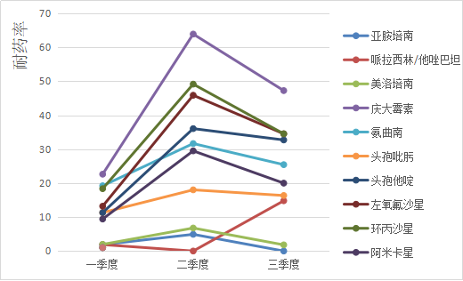

4、金黄色葡萄球菌的耐药率
抗生素 | 总数（株） | 敏感数（株） | 中介数（株） | 耐药数（株） | 敏感% | 中介% | 耐药%
莫西沙星 | 24 | 13 | 1 | 10 | 54.17 | 4.17 | 41.67
利福平 | 24 | 14 | 0 | 10 | 58.33 | 0 | 41.67
红霉素 | 24 | 7 | 0 | 17 | 29.17 | 0 | 70.83
四环素 | 24 | 12 | 0 | 12 | 50.00 | 0 | 50.00
利奈唑胺 | 23 | 23 | 0 | 0 | 100.00 | 0 | 0
苯唑西林 | 23 | 13 | 0 | 10 | 56.52 | 0 | 43.48
左旋氧氟沙星 | 23 | 14 | 2 | 7 | 60.87 | 8.70 | 30.43
氯洁霉素 | 23 | 8 | 0 | 15 | 34.78 | 0 | 65.22
喹努普汀/达福普汀 | 23 | 22 | 0 | 1 | 95.65 | 0 | 4.35
青霉素G | 23 | 0 | 0 | 23 | 0 | 0 | 100.00
万古霉素 | 23 | 23 | 0 | 0 | 100.00 | 0 | 0
复方新诺明 | 23 | 15 | 0 | 8 | 65.22 | 0 | 34.78
环丙沙星 | 22 | 13 | 0 | 9 | 59.09 | 0 | 40.91
庆大霉素 | 22 | 11 | 3 | 8 | 50.00 | 13.64 | 36.36
替加环素 | 22 | 22 | 0 | 0 | 100.00 | 0 | 0
呋喃妥因 | 22 | 21 | 0 | 1 | 95.45 | 0 | 4.55

2016年前三季度金黄色葡萄球菌假单胞菌耐药趋势变化图
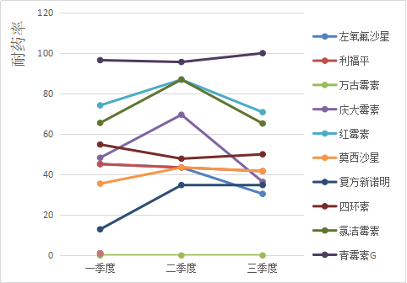

5、鲍曼不动杆菌的耐药率
抗生素 | 总数（株） | 敏感数（株） | 中介数（株） | 耐药数（株） | 敏感% | 中介% | 耐药%
庆大霉素 | 21 | 4 | 0 | 17 | 19.05 | 0 | 80.95
氨苄西林/舒巴坦 | 21 | 5 | 0 | 16 | 23.81 | 0 | 76.19
亚胺培南 | 21 | 8 | 0 | 13 | 38.10 | 0 | 61.90
头孢他啶 | 21 | 6 | 0 | 15 | 28.57 | 0 | 71.43
阿米卡星 | 21 | 13 | 0 | 8 | 61.90 | 0 | 38.10
左旋氧氟沙星 | 21 | 7 | 0 | 14 | 33.33 | 0 | 66.67
头孢吡肟 | 21 | 8 | 0 | 13 | 38.10 | 0 | 61.90
环丙沙星 | 20 | 6 | 0 | 14 | 30.00 | 0 | 70.00
复方新诺明 | 19 | 4 | 0 | 15 | 21.05 | 0 | 78.95
妥布霉素 | 19 | 4 | 2 | 13 | 21.05 | 10.53 | 68.42
头孢哌酮 | 17 | 0 | 0 | 17 | 0 | 0 | 100.00
头孢曲松 | 17 | 1 | 6 | 10 | 5.88 | 35.29 | 58.82

2016年前三季度鲍曼不动杆菌菌假单胞菌耐药趋势变化图
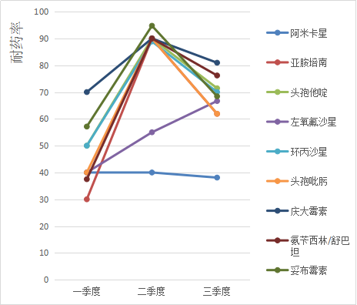

（三）各科室常见细菌对抗生素耐药性统计
1、呼吸科
（1）铜绿假单胞菌的耐药率
抗生素 | 总数（株） | 敏感数（株） | 中介数（株） | 耐药数（株） | 敏感% | 中介% | 耐药%
美洛培南 | 16 | 4 | 0 | 12 | 25.00 | 0 | 75.00
庆大霉素 | 16 | 10 | 0 | 6 | 62.50 | 0 | 37.50
哌拉西林/他唑巴坦 | 16 | 5 | 0 | 11 | 31.25 | 0 | 68.75
环丙沙星 | 16 | 4 | 7 | 5 | 25.00 | 43.75 | 31.25
哌拉西林 | 16 | 5 | 0 | 11 | 31.25 | 0 | 68.75
亚胺培南 | 16 | 3 | 1 | 12 | 18.75 | 6.25 | 75.00
头孢吡肟 | 16 | 5 | 0 | 11 | 31.25 | 0 | 68.75
左旋氧氟沙星 | 16 | 4 | 0 | 12 | 25.00 | 0 | 75.00
阿米卡星 | 16 | 14 | 1 | 1 | 87.50 | 6.25 | 6.25
头孢他啶 | 14 | 4 | 0 | 10 | 28.57 | 0 | 71.43
妥布霉素 | 13 | 8 | 0 | 5 | 61.54 | 0 | 38.46
替卡西林/克拉维酸 | 5 | 1 | 0 | 4 | 20.00 | 0 | 80.00
氨苄西林/舒巴坦 | 5 | 0 | 0 | 5 | 0 | 0 | 100.00
头孢哌酮/舒巴坦 | 5 | 1 | 0 | 4 | 20.00 | 0 | 80.00
米诺环素 | 5 | 1 | 0 | 4 | 20.00 | 0 | 80.00

（2）鲍曼不动杆菌的耐药率
抗生素 | 总数（株） | 敏感数（株） | 中介数（株） | 耐药数（株） | 敏感% | 中介% | 耐药%
阿米卡星 | 10 | 5 | 0 | 5 | 50.00 | 0 | 50.00
左旋氧氟沙星 | 10 | 2 | 0 | 8 | 20.00 | 0 | 80.00
庆大霉素 | 10 | 1 | 0 | 9 | 10.00 | 0 | 90.00
亚胺培南 | 10 | 1 | 0 | 9 | 10.00 | 0 | 90.00
氨苄西林/舒巴坦 | 10 | 0 | 0 | 10 | 0 | 0 | 100.00
头孢吡肟 | 10 | 3 | 0 | 7 | 30.00 | 0 | 70.00
头孢他啶 | 10 | 1 | 0 | 9 | 10.00 | 0 | 90.00
妥布霉素 | 9 | 1 | 2 | 6 | 11.11 | 22.22 | 66.67
环丙沙星 | 9 | 1 | 0 | 8 | 11.11 | 0 | 88.89
复方新诺明 | 8 | 0 | 0 | 8 | 0 | 0 | 100.00
头孢哌酮 | 7 | 0 | 0 | 7 | 0 | 0 | 100.00
头孢曲松 | 7 | 0 | 2 | 5 | 0 | 28.57 | 71.43
呋喃妥因 | 5 | 0 | 0 | 5 | 0 | 0 | 100.00
头孢曲松 | 9 | 0 | 0 | 9 | 0 | 0 | 100.00

2、干三
（1）铜绿假单胞菌的耐药率
抗生素 | 总数（株） | 敏感数（株） | 中介数（株） | 耐药数（株） | 敏感% | 中介% | 耐药%
阿米卡星 | 21 | 16 | 0 | 5 | 76.19 | 0 | 23.81
庆大霉素 | 21 | 8 | 9 | 4 | 38.09 | 42.86 | 19.05
头孢吡肟 | 21 | 15 | 1 | 5 | 71.43 | 4.76 | 23.81
美洛培南 | 21 | 13 | 1 | 7 | 61.90 | 4.76 | 33.33
哌拉西林/他唑巴坦 | 21 | 14 | 4 | 3 | 66.67 | 19.05 | 14.29
美洛培南 | 21 | 13 | 1 | 7 | 61.90 | 4.76 | 33.33
环丙沙星 | 21 | 9 | 8 | 4 | 42.86 | 38.09 | 19.05
亚胺培南 | 21 | 5 | 3 | 13 | 23.81 | 14.29 | 61.90
哌拉西林 | 21 | 12 | 4 | 5 | 57.14 | 19.05 | 23.81
左旋氧氟沙星 | 20 | 7 | 6 | 7 | 35.00 | 30.00 | 35.00
头孢他啶 | 20 | 14 | 2 | 4 | 70.00 | 10.00 | 20.00
妥布霉素 | 20 | 15 | 1 | 4 | 75.00 | 5.00 | 20.00
氨苄西林/舒巴坦 | 8 | 0 | 0 | 10 | 0 | 0 | 100.00
头孢替坦 | 7 | 0 | 0 | 9 | 0 | 0 | 100.00
复方新诺明 | 7 | 0 | 0 | 9 | 0 | 0 | 100.00
头孢呋辛钠 | 7 | 0 | 0 | 9 | 0 | 0 | 100.00
头孢唑啉 | 9 | 0 | 0 | 9 | 0 | 0 | 100.00
头孢曲松 | 9 | 0 | 0 | 9 | 0 | 0 | 100.00
氨苄西林 | 9 | 0 | 0 | 9 | 0 | 0 | 100.00
呋喃妥因 | 9 | 0 | 0 | 9 | 0 | 0 | 100.00
（2）肺炎克雷伯菌的耐药率
抗生素 | 总数（株） | 敏感数（株） | 中介数（株） | 耐药数（株） | 敏感% | 中介% | 耐药%
头孢哌酮 | 6 | 1 | 0 | 5 | 16.67 | 0 | 83.33
亚胺培南 | 6 | 6 | 0 | 0 | 100 | 0 | 0
哌拉西林/他唑巴坦 | 6 | 4 | 0 | 2 | 66.67 | 0 | 33.33
氨曲南 | 6 | 3 | 0 | 3 | 50 | 0 | 50
美洛培南 | 6 | 5 | 1 | 0 | 83.33 | 16.67 | 0
左旋氧氟沙星 | 6 | 3 | 1 | 2 | 50 | 16.67 | 33.33
氨苄西林/舒巴坦 | 6 | 1 | 0 | 5 | 16.67 | 0 | 83.33
头孢吡肟 | 6 | 4 | 1 | 1 | 66.67 | 16.67 | 16.67
头孢他啶 | 6 | 4 | 0 | 2 | 66.67 | 0 | 33.33
阿米卡星 | 6 | 5 | 0 | 1 | 83.33 | 0 | 16.67
环丙沙星 | 6 | 3 | 1 | 2 | 50.00 | 16.67 | 33.33
庆大霉素 | 6 | 2 | 0 | 4 | 33.33 | 0 | 66.67
头孢替坦 | 5 | 5 | 0 | 0 | 100.00 | 0 | 0
妥布霉素 | 5 | 2 | 2 | 1 | 40.00 | 40.00 | 20.00
呋喃妥因 | 5 | 0 | 4 | 1 | 0 | 80.00 | 20.00
复方新诺明 | 5 | 1 | 0 | 4 | 20.00 | 0 | 80.00
头孢呋辛钠 | 5 | 1 | 0 | 4 | 20.00 | 0 | 80.00
哌拉西林 | 5 | 1 | 0 | 4 | 20.00 | 0 | 80.00
头孢曲松 | 5 | 1 | 0 | 4 | 20.00 | 0 | 80.00
- 干四
（1）铜绿假单胞菌的耐药率
抗生素 | 总数（株） | 敏感数（株） | 中介数（株） | 耐药数（株） | 敏感% | 中介% | 耐药%
左旋氧氟沙星 | 20 | 1 | 2 | 17 | 5.00 | 10.00 | 85.00
环丙沙星 | 20 | 2 | 4 | 14 | 10.00 | 20.00 | 70.00
哌拉西林 | 20 | 1 | 4 | 15 | 5.00 | 20.00 | 75.00
美洛培南 | 20 | 4 | 1 | 15 | 20.00 | 5.00 | 75.00
亚胺培南 | 20 | 5 | 0 | 15 | 25.00 | 0 | 75.00
阿米卡星 | 20 | 14 | 1 | 5 | 70.00 | 5.00 | 25.00
妥布霉素 | 20 | 7 | 0 | 13 | 35.00 | 0 | 65.00
头孢吡肟 | 20 | 4 | 6 | 10 | 20.00 | 30.00 | 50.00
头孢他啶 | 20 | 2 | 5 | 13 | 10.00 | 25.00 | 65.00
哌拉西林/他唑巴坦 | 20 | 2 | 7 | 11 | 10.00 | 35.00 | 55.00
庆大霉素 | 19 | 3 | 2 | 14 | 15.79 | 10.53 | 73.68
呋喃妥因 | 6 | 0 | 0 | 6 | 0 | 0 | 100.00
复方新诺明 | 6 | 0 | 0 | 6 | 0 | 0 | 100.00
头孢呋辛钠 | 6 | 0 | 0 | 6 | 0 | 0 | 100.00
头孢唑啉 | 6 | 0 | 0 | 6 | 0 | 0 | 100.00
头孢曲松 | 6 | 0 | 0 | 6 | 0 | 0 | 100.00
氨苄西林/舒巴坦 | 6 | 0 | 0 | 6 | 0 | 0 | 100.00
4、干五
（1）大肠埃希氏菌的耐药率
抗生素 | 总数（株） | 敏感数（株） | 中介数（株） | 耐药数（株） | 敏感% | 中介% | 耐药%
环丙沙星 | 13 | 4 | 0 | 9 | 30.77 | 0 | 69.23
头孢他啶 | 13 | 8 | 2 | 3 | 61.54 | 15.38 | 23.08
哌拉西林/他唑巴坦 | 13 | 13 | 0 | 0 | 100.00 | 0 | 0
氨曲南 | 13 | 5 | 1 | 7 | 38.46 | 7.69 | 53.85
亚胺培南 | 13 | 13 | 0 | 0 | 100.00 | 0 | 0
左氧氟沙星 | 13 | 4 | 1 | 8 | 30.77 | 7.69 | 61.54
头孢吡肟 | 13 | 7 | 5 | 1 | 53.85 | 38.46 | 7.69
庆大霉素 | 13 | 7 | 0 | 6 | 53.85 | 0 | 46.15
氨苄西林/舒巴坦 | 13 | 4 | 2 | 7 | 30.77 | 15.38 | 53.85
呋喃妥因 | 13 | 9 | 2 | 2 | 69.23 | 15.38 | 15.38
美洛培南 | 13 | 13 | 0 | 0 | 100.00 | 0 | 0
头孢替坦 | 10 | 8 | 0 | 2 | 80.00 | 0 | 20.00
妥布霉素 | 10 | 6 | 0 | 4 | 60.00 | 0 | 40.00
复方新诺明 | 10 | 1 | 0 | 9 | 10.00 | 0 | 90.00
氨苄西林 | 10 | 1 | 0 | 9 | 10.00 | 0 | 90.00
头孢呋辛钠 | 10 | 2 | 0 | 8 | 20.00 | 0 | 80.00
哌拉西林 | 10 | 2 | 4 | 4 | 20.00 | 40.00 | 40.00
头孢曲松 | 10 | 2 | 0 | 8 | 20.00 | 0 | 80.00
（2）铜绿假单胞菌的耐药率
抗生素 | 总数（株） | 敏感数（株） | 中介数（株） | 耐药数（株） | 敏感% | 中介% | 耐药%
头孢吡肟 | 12 | 2 | 0 | 10 | 16.67 | 0 | 83.33
哌拉西林 | 12 | 0 | 4 | 8 | 0 | 33.33 | 66.67
阿米卡星 | 12 | 7 | 1 | 4 | 58.33 | 8.33 | 33.33
环丙沙星 | 12 | 0 | 6 | 6 | 0 | 50.00 | 50.00
亚胺培南 | 12 | 2 | 2 | 8 | 16.67 | 16.67 | 66.67
美洛培南 | 12 | 0 | 1 | 11 | 0 | 8.33 | 91.67
哌拉西林/他唑巴坦 | 12 | 1 | 4 | 7 | 8.33 | 33.33 | 58.33
庆大霉素 | 12 | 5 | 2 | 5 | 41.67 | 16.67 | 41.67
左旋氧氟沙星 | 12 | 0 | 3 | 9 | 0 | 25.00 | 75.00
头孢他啶 | 12 | 1 | 2 | 9 | 8.33 | 16.67 | 75.00
妥布霉素 | 10 | 5 | 0 | 5 | 50.00 | 0 | 50.00
（四）主要致病菌分离数：
2016年三季度细菌室共收到标本1069份，分离出410株细菌，阳性检出率为38.35%，占据前七位的分别为：大肠埃希菌98株，占9.17%；铜绿假单胞菌92株，占8.61%；肺炎克雷伯菌57株，占5.33%；金黄色葡萄球菌25株，占2.34%；白色假丝酵母菌23株，占2.15%；鲍曼不动杆菌22株，占2.06%；嗜麦芽寡养单胞菌12株，占1.11%。
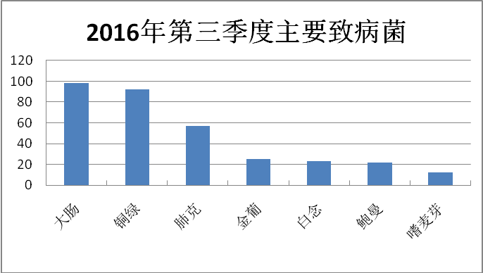
（五）标本主要来源
痰556份，占52.01%；尿277份 ，占25.91%；血148份，占13.84%；粪便68份，占6.36%；其它20份，占1.87%。
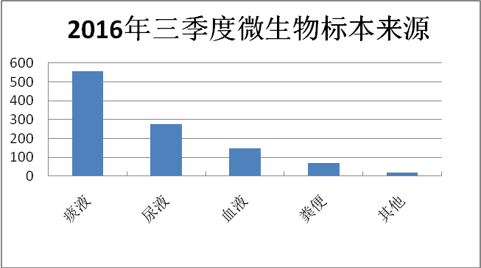
（六）我院常见菌株分类及构成
1、不同病原菌构成比：
2016年三季度检出菌株410株，阳性检出率38.35%。其中革兰氏阴性菌302株，占73.66%；革兰氏阳性菌61株，占14.88%；真菌47株，占11.46%。
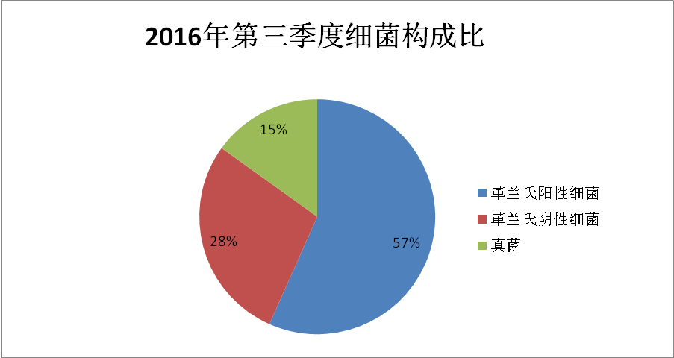
2、革兰氏阴性菌构成比：
2016年三季度检出革兰氏阴性菌302株，其中大肠埃希菌98株，占32.45%；铜绿假单胞菌92株，占30.46%；肺炎克雷伯菌57株，占18.87%；鲍曼不动杆菌菌22株，占7.28%；嗜麦芽寡养单胞菌12株，占3.97%；其它21株，占6.95%。
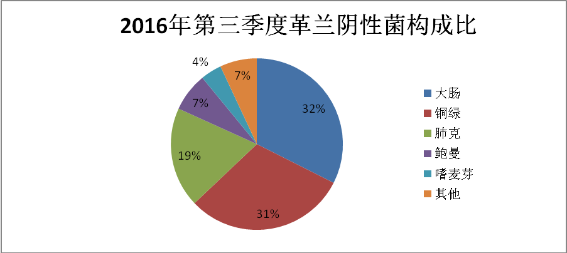
3、革兰氏阳性菌构成比
2016年二季度检出革兰氏阳细菌61株，其中金黄色葡萄球菌25株，占40.98%；屎肠球菌9株，占14.75%；表皮葡萄球菌9株，占14.75%；溶血葡萄球菌8株，占13.11%；粪肠球菌4株，占6.56%；其它6株，占9.84%。
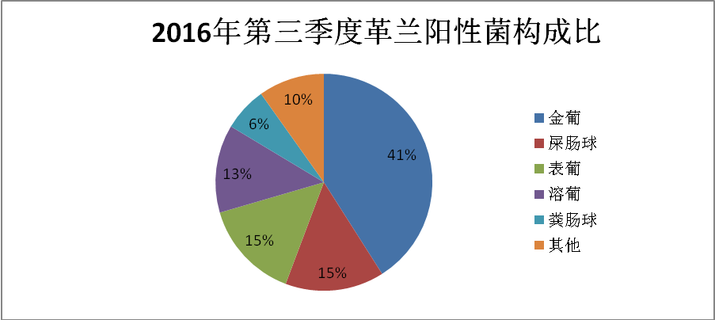
（七）三季度多重耐药菌监测
2016年三季度共检出多重耐药菌86株（未剔除重复菌株），其中：多重耐药铜绿假单胞菌43株，其中耐碳青霉烯类铜绿假单胞菌31例；MRCNS12株(溶葡7株，表葡4株，人葡萄球菌1株)；多重耐药鲍曼不动杆11株，其中耐碳青霉烯类鲍曼不动杆菌6例；MRSA8株；多重耐药肺炎克雷伯菌6株；多重耐药大肠埃希菌6株，其中耐碳青霉烯类大肠埃希菌1例。
1、多重耐药的铜绿假单胞菌（MDR-PA）的构成比及绝对分离数：
三季度分离出MDR-PA 43株，占铜绿假单胞菌的46.74%，
三季度分离出耐碳青霉烯类铜绿假单胞菌31例，占铜绿假单胞菌的33.69%，占MDR-PA的72.09%。
2、多重耐药的鲍曼（MDR-AB）的构成比及绝对分离数：
三季度分离出MDR-AB 11株，占鲍曼不动杆菌的50.00%，
三季度分离出耐碳青霉烯类鲍曼不动杆菌6例，占鲍曼不动杆菌的27.27%，占MDR-AB的54.54%。
3、MRSA占金葡菌的构成比、分离绝对数、耐药率：
2016年三季度分离 MRSA8株，占金黄色葡萄球菌的32.00%，
MRSA耐药超过50% | 苯唑西林、环丙沙星、左氧氟沙星、莫西沙星、利福平、四环素
MRSA耐药超过70% | 氯洁霉素、红霉素、青霉素G
4、多重耐药革兰氏阴性菌的构成比及分离数、耐药率：
三季度检出多重耐药革兰氏阴性菌69株，其中大肠埃希菌6株，占大肠埃希菌6.12%，肺炎克雷伯菌6株，占肺炎克雷伯菌 10.53%。
（八）预警分析：
我院第三季度分离阳性菌株中大肠埃希菌、铜绿假单胞菌、肺炎克雷伯菌、金黄色葡萄球菌、白色假丝酵母菌菌占据了前五位。提醒临床医生应认真落实抗菌药物临床合理使用的有关规定，严格执行抗菌药物临床使用的基本原则，正确、合理地实施个体化抗菌药物给药方案，根据临床微生物检测结果，合理选择抗菌药物，严格执行围术期抗菌药物预防性使用的相关规定，避免因抗菌药物使用不当导致细菌耐药的发生。同时要加强手卫生，提高手卫生依从性；对耐药菌感染的患者采取适当的隔离措施；加强清洁和消毒工作；在实施各种侵入性操作时，应当严格执行无菌技术操作和标准操作规程，避免污染，有效预防多重耐药菌感染。
根据耐药菌株的情况预警如下：
大肠埃希氏菌：
耐药≥30%预警 | 氨曲南
耐药≥40%慎重用药 | 庆大霉素
耐药≥50%参考药敏结果 | 环丙沙星、左氧氟沙星、氨苄西林/舒巴坦、复方新诺明、头孢呋辛、哌拉西林、头孢曲松
耐药≥75%应在该细菌中停止使用 | 氨苄西林、头孢唑林
铜绿假单胞菌：
耐药≥30%预警 | 环丙沙星、哌拉西林/他唑巴坦、庆大霉素、妥布霉素
耐药≥40%慎重用药 | 头孢吡肟、哌拉西林、头孢他啶、
耐药≥50%参考药敏结果 | 美洛培南、亚胺培南、左氧氟沙星
耐药≥75%应在该细菌中停止使用 | 氨苄西林/舒巴坦、呋喃妥因、头孢替坦、复方新诺明、头孢呋辛、氨苄西林、头孢唑啉
肺炎克雷伯菌：
耐药≥30%预警 | 头孢他啶、环丙沙星、左氧氟沙星、复方新诺明、头孢曲松
耐药≥40%慎重用药 | 庆大霉素、氨苄西林/舒巴坦、头孢哌酮、头孢呋辛
耐药≥50%参考药敏结果 | 哌拉西林
耐药≥75%应在该细菌中停止使用 | 头孢唑啉
金黄色葡萄球菌：
耐药≥30%预警 | 左氧氟沙星、复方新诺明、庆大霉素
耐药≥40%慎重用药 | 莫西沙星、利福平、苯唑西林、环丙沙星
耐药≥50%参考药敏结果 | 四环素、氯洁霉素、红霉素
耐药≥75%应在该细菌中停止使用 | 青霉素G
七、三季度常见细菌耐药情况及预警信息(药剂科)
（一）常见细菌耐药情况（%）
抗生素 | 大肠埃希菌 | 铜绿假单胞菌 | 肺炎克雷伯菌 | 金黄色葡萄球菌 | 鲍曼不动杆菌
阿米卡星 | 3.06 | 16.48 | 19.3 |  | 38.1
头孢他啶 | 19.39 | 44.32 | 31.58 |  | 71.43
哌拉西林/他唑巴坦 | 2.04 | 38.46 | 14.29
氨曲南 | 38.78 |  | 24.56
亚胺培南 | 1.02 | 62.64 | 0 |  | 61.9
左氧氟沙星 | 61.22 | 56.67 | 33.33 | 30.43 | 66.67
头孢吡肟 | 15.31 | 40.66 | 19.3 |  | 61.9
庆大霉素 | 45.92 | 34.44 | 45.61 | 36.36 | 80.95
环丙沙星 | 64.29 | 38.46 | 33.33 | 40.91 | 70
氨苄西林/舒巴坦 | 56.12 | 100 | 47.37 |  | 76.19
呋喃妥因 | 4.12 | 100 | 20 | 4.55
美洛培南 | 1.09 | 59.34 | 1.75
头孢替坦 | 4.88 | 100 | 4.35
妥布霉素 | 19.51 | 34.12 | 19.57 |  | 68.42
复方新诺明 | 62.2 | 100 | 30.43 | 34.78 | 78.95
氨苄西林 | 91.46 | 100
头孢呋辛钠 | 64.63 | 100 | 45.65
哌拉西林 | 54.88 | 45.05 | 67.39
头孢曲松 | 59.76 |  | 36.96 |  | 58.82
头孢唑啉 | 100 | 100
头孢哌酮 |  |  | 47.27 |  | 100
莫西沙星 |  |  |  | 41.67
利福平 |  |  |  | 41.67
红霉素 |  |  |  | 70.83
四环素 |  |  |  | 50
利奈唑胺 |  |  |  | 0
苯唑西林 |  |  |  | 43.48
氯洁霉素 |  |  |  | 65.22
喹努普汀/达福普汀 |  |  |  | 4.35
青霉素G |  |  |  | 100
万古霉素 |  |  |  | 0
替加环素 |  |  |  | 0
（二）预警信息
根据耐药菌株的情况预警如下（标示蓝线药物耐药率超过50%应参照药敏结果，标示红线药物耐药率超过75%应在该细菌中暂停使用）：
大肠埃希氏菌： 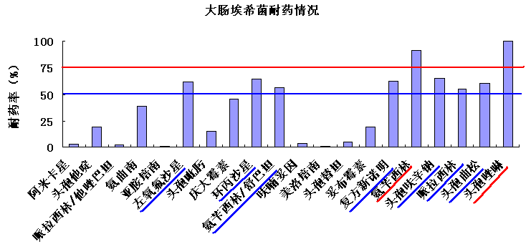

铜绿假单胞菌：
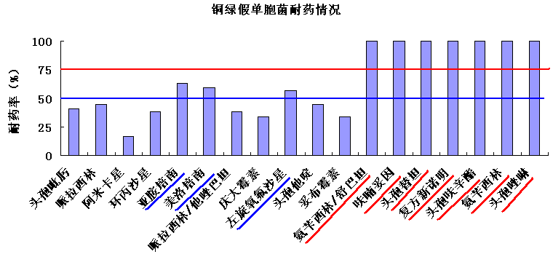
肺炎克雷伯菌：
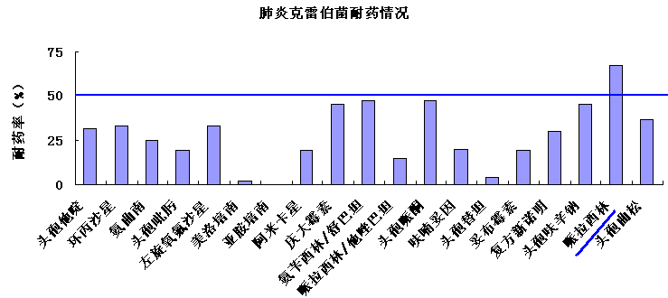
金黄色葡萄球菌：
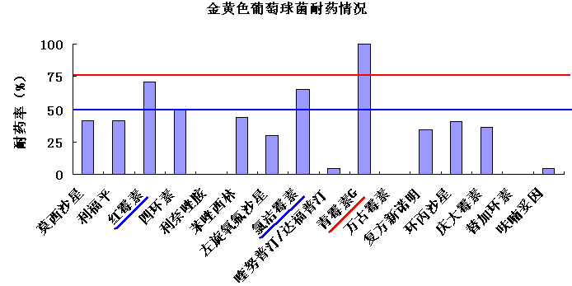
鲍曼不动杆菌
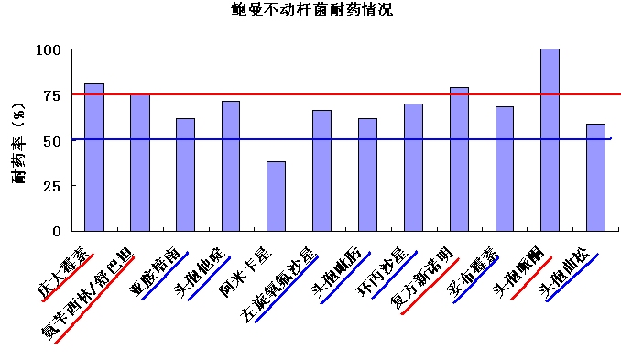
（三）三季度多重耐药菌预警分析
2016年三季度共检出多重耐药菌87株（未剔除重复菌株），耐药情况见下表：
MRSA耐药超过50% | 苯唑西林、环丙沙星、左氧氟沙星、莫西沙星、利福平、四环素
MRSA耐药超过70% | 氯洁霉素、红霉素、青霉素G
多重耐药大肠耐药超过50% | 环丙沙星、左旋氧氟沙星、氨苄西林/舒巴坦、复方新诺明、头孢呋辛、头孢曲松、哌拉西林、头孢哌酮；
多重耐药大肠耐药超过70% | 氨苄西林、头孢唑林
多重耐药肺克耐药超过50% | 左旋氧氟沙星、环丙沙星、呋喃妥因、复方新诺明、头孢曲松、头孢他啶、庆大霉素、
多重耐药肺克耐药超过70% | 氨苄西林/舒巴坦、头孢呋辛、氨苄西林、头孢哌酮、头孢唑啉
1、三季度各科室常见细菌耐药情况预警（标示蓝线药物耐药率超过50%应参照药敏结果，标示红线药物耐药率超过75%应在该细菌中暂停使用）
（1）呼吸科
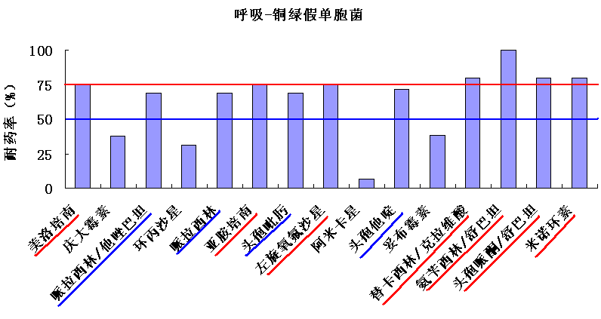
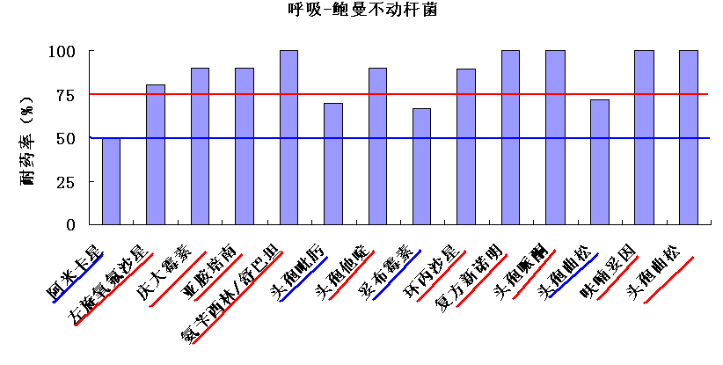
（2）干三科
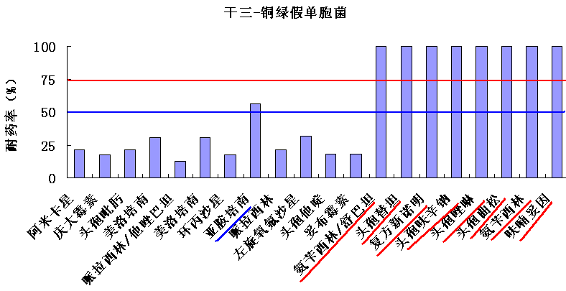
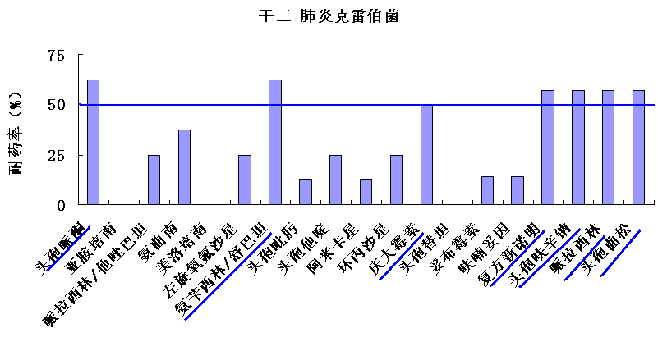
（3）干四科

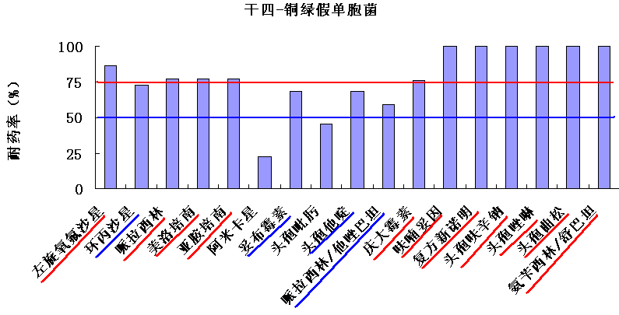
（4）干五科
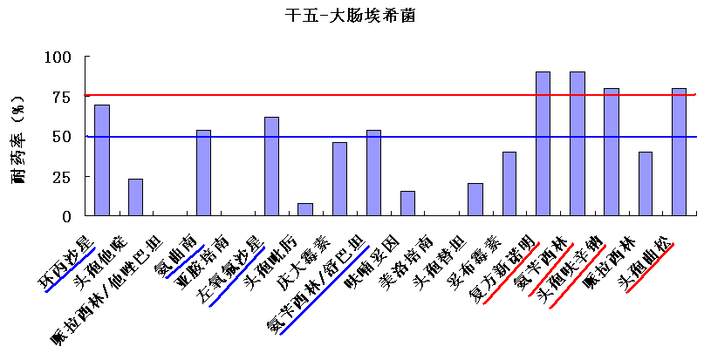
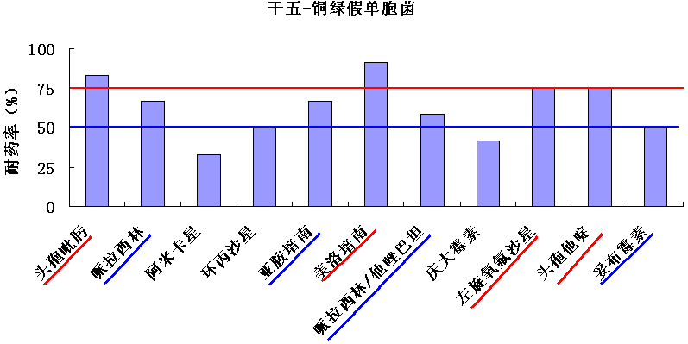
（三）总结
1、本季度左氧氟沙星对铜绿假单胞菌、大肠埃希菌及鲍曼不动杆菌的耐药率均≥50%，因此在使用氟喹诺酮类药物时，应严格掌握临床应用指征，控制临床应用数量。氟喹诺酮类药物的经验性治疗可用于肠道感染、社区获得性呼吸道感染和社区获得性泌尿系统感染，其他感染性疾病治疗要在病情和条件许可的情况下，参照致病菌药敏试验结果或我院细菌耐药监测结果选用该类药物。
2、本季度铜绿假单胞菌对亚胺培南和美罗培南耐药率仍≥50%，亚胺培南和美罗培南属于碳青霉烯类抗菌药物，抗菌谱广，对革兰氏阳性菌、革兰氏阴性菌及厌氧菌均有较好的抗菌活性，为特殊使用级抗菌药物，患者病情需要应用特殊使用级抗菌药物时，应具有严格临床用药指征或确凿依据，必须经具有高级专业技术职务任职资格医师或科主任签名并应有相关记录，或经有关专家会诊同意后方可使用，不得随意使用。目前数据显示亚胺培南和美罗培南对铜绿假单胞菌的耐药率≥50%，因此提示临床在使用时应严格把握适应症，根据药敏结果指导用药。
3、鲍曼不动杆菌除对阿米卡星的耐药率低于50%外，对其他药物的耐药率均大于50%。鲍曼不动杆菌医院感染大多为外源性医院感染，其传播途径主要为接触传播，因此，其医院感染的预防与控制至关重要。需要从以下几个方面考虑：（1）加强抗菌药物临床管理，延缓和减少耐药鲍曼不动杆菌的产生。（2）严格遵守无菌操作和感染控制规范。（3）阻断鲍曼不动杆菌的传播途径：如强化手卫生、实施接触隔离、加强环境清洁与消毒、必要时进行耐药菌筛查及环境筛查。
4、临床上在使用抗菌药物时，应综合考虑患者的感染指征、实验室检查及病原学诊断,同时还需参考全院及本科室耐药预警信息，做到合理、安全、有效、经济的选用抗生素。

控感科
2016年11月2日

